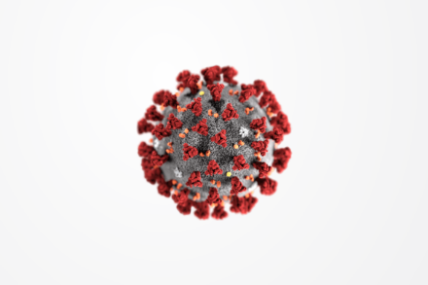
Koronawirus COVID 19
Charakterystyka
Koronawirus 2019-nCoV to wirus należący do rodziny koronawirusów (coronaviridae). Koronawirusy występują u zwierząt i powodują u nich różne choroby (układu oddechowego, układu pokarmowego, wątroby, układu nerwowego), wiele zakażeń przebiega też bezobjawowo. Wirusy te często mutują i mają dużą zdolność do zakażania nowych gatunków.
Jest to ostra choroba zakaźna układu oddechowego wywołana zakażeniem wirusem SARS-CoV-2. Została po raz pierwszy rozpoznana i opisana podczas serii zachorowań, która rozpoczęła się w listopadzie 2019 w środkowych Chinach.
Koronawirus 2019-nCoV jest wirusem odpowiedzialnym za obecną epidemię zakażeń układu oddechowego, która rozpoczęła się w Wuhan, w Chinach i tam po raz pierwszy został zidentyfikowany w grudniu 2019 roku.

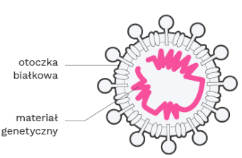
Budowa Wirusa

Wirusy na powierzchni posiadają wypustki, które tworzą coś na kształt korony – stąd ich nazwa. To dzięki tym wypustką wirusy przymocowują się do komórek żywiciela.

Rozprzestrzenianie
Zakażenie rozprzestrzenia się pomiędzy ludźmi drogą kropelkową, zazwyczaj w wyniku kaszlu lub kichania. Okres wylęgania się choroby najczęściej wynosi od 2 do 14 dni.
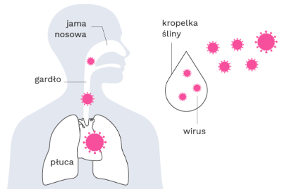

Wirus może także zostać przeniesiony, kiedy człowiek dotknie powierzchni lub przedmiotu, na którym znajduje się wirus (czyli np. ślina osoby chorej), a następnie dotknie swoich ust, nosa lub oczu.
Koronawirusy są rodziną wirusów, które mogą występować u wielu gatunków ssaków (np. wielbłądów, kotów). Rzadko koronawirusy mogą się przenosić ze zwierząt na ludzi, a następnie dalej z człowieka na człowieka.
Zgodnie z najnowszymi doniesieniami prawdopodobnie jest możliwe zarażenie się koronawirusem od osób, które są zakażone, ale u których nie pojawiły się jeszcze objawy. Jednak bazując na dostępnych danych wiadomo, że za rozprzestrzenianie się wirusa odpowiadają głównie osoby, które mają objawy choroby.

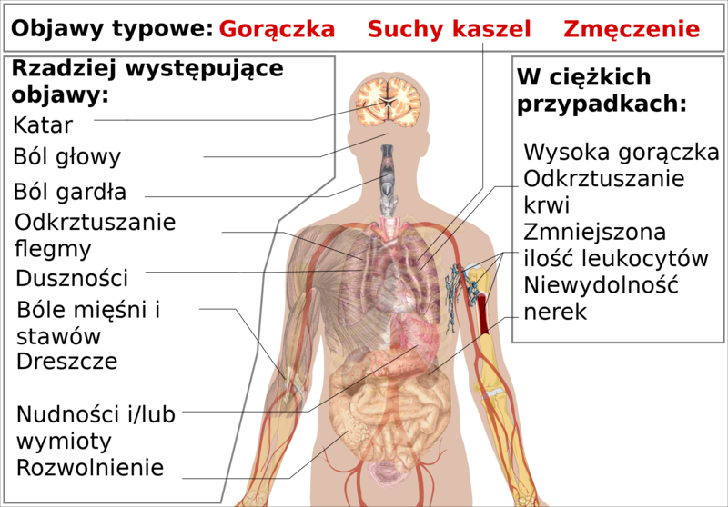
Objawy
Do typowych objawów choroby zaliczają się:
- gorączka,
- suchy kaszel,
- zmęczenie,
- płytki oddech.
Do mniej częstych objawów należą:
- ból gardła,
- katar oraz kichanie,

Mniej częste objawy to:
- biegunka
- objawy ze strony górnych dróg oddechowych (np. kichanie, katar, ból gardła)

Przebieg zakażeń COVID-19 jest zróżnicowany: od bezobjawowego, przez łagodną chorobę układu oddechowego (podobną do przeziębienia), po ciężkie zapalenie płuc z zespołem ostrej niewydolności oddechowej i/lub niewydolnością wielonarządową.
Rozwijające się zakażenie wirusem może prowadzić do zapalenia płuc, zespołu ostrej niewydolności oddechowej, posocznicy i wstrząsu septycznego oraz do śmierci.

Należy pamiętać, że podobne objawy mogą występować przy wielu innych chorobach, zwłaszcza zakażeniach układu oddechowego, które są dość częste w sezonie jesienno-zimowym.

Kto jest najbardziej narażony?
Najbardziej narażone na rozwinięcie ciężkiej postaci choroby i zgon są osoby starsze, oraz osoby z obniżoną odpornością, którym towarzyszą inne choroby, w szczególności przewlekłe.
Ciężki przebieg choroby obserwuje się u ok.15-20% osób. Do zgonów dochodzi u 2-3% osób chorych.
Częściej chorują mężczyźni niż kobiety. Dzieci chorują bardzo rzadko (około 1-2% wszystkich przypadków).

Zapobieganie
Do podstawowych metod zapobiegania zakażeniom zaliczają się
- częste i dokładne mycie dłoni,
- utrzymywanie dystansu fizycznego od osób z objawami grypopodobnymi,
- unikanie dotykania twarzy nieumytymi dłońmi.
- zaleca się zakrywanie ust oraz nosa podczas kaszlu chusteczką lub zgięciem łokcia.
Osobom podejrzewającym u siebie zakażenie wirusem SARS-CoV-2 zaleca się noszenie maseczki ochronnej oraz zasięgnięcie porady medycznej poprzez kontakt telefoniczny, a nie osobistą wizytę u lekarza.
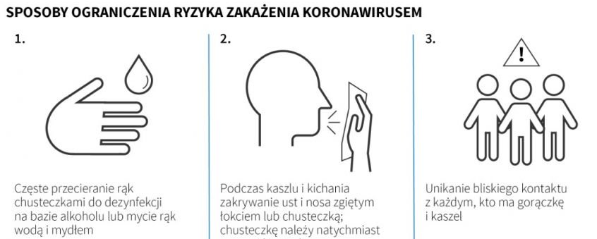
Gdy woda i mydło są niedostępne, zaleca się dezynfekcję dłoni środkiem dezynfekującym zawierającym nie mniej niż 60% alkoholu.

Obecnie nie ma szczepionki zapobiegającej zachorowaniu. Najlepszym sposobem uniknięcia zachorowania jest unikanie kontaktu z wirusem. Sytuacja jest na bieżąco monitorowana. Trwają prace nad stworzeniem szczepionki przeciwko COVID-19.
Najnowsze informacje nt. koronawirusa można uzyskać na stronie https://www.gov.pl/web/koronawirus.

